# 程序说明书

程序说明书 1

前言 2

一、模型概述 2

二、程序架构 2

三、使用说明 2

# 前言

炼钢是指控制碳含量（一般小于2%），消除P、S、O、N等有害元素，保留或增加Si、Mn、Ni、Cr等有益元素并调整元素之间的比例，获得最佳性能。把炼钢用生铁放到炼钢炉内按一定工艺熔炼，即得到钢。钢的产品有钢锭、连铸坯和直接铸成各种钢铸件等。通常所讲的钢，一般是指轧制成各种钢材的钢。钢属于黑色金属但钢不完全等于黑色金属。

铁水中含有C、S、P等杂质，影响铁的强度和脆性等，需要对铁水进行再冶炼，以去除上述杂质，并加入Si、Mn等，调整其成分。对铁水进行重新冶炼以调整其成分的过程叫作炼钢。

炼钢的主要原料是含炭较高的铁水或生铁以及废钢铁。为了去除铁水中的杂质，还需要向铁水中加入氧化剂、脱氧剂和造渣材料，以及铁合金等材料，以调整钢的成分。含炭较高的铁水或生铁加入炼钢炉以后，经过供氧吹炼、加矿石、脱炭等工序，将铁水中的杂质氧化除去，最后加入合金，进行合金化，便得到钢水。炼钢炉有平炉、转炉和电炉3种，平炉炼钢法因能耗高、作业环境差已逐步淘汰。转炉和平炉炼钢是先将铁水装入混铁炉预热，将废钢加入转炉或平炉内，然后将混铁炉内的高温铁水用混铁车兑入转炉或平炉，进行融化与提温，当温度合适后，进入氧化期。电炉炼钢是在电炉炉钢内全部加入冷废钢，经过长时间的熔化与提温，再进入氧化期。

# 一、模型概述

本模型程序实现录入、修改、删除炼钢厂原料的指标信息，对质量进行管理。

# 二、程序架构

本程序使用Visual Studio 2013（C#语言）开发，基于.Net Framework 4.5运行。数据库基于SQL Server Management Studio 2012。

Dao类用于链接数据库，便于执行SQL语句。

# 三、使用说明

用户使用时需要将SMQM.Dll引入到应用项目里。

本使用说明围绕测试样例展开，样例基于基于.Net Framework 4.5运行，测试操作系统使用WIN10。

（1）程序运行后，如图 3.1所示，在左上角的四个图标分别对应增加信息，删除信息，修改信息，刷新等操作。

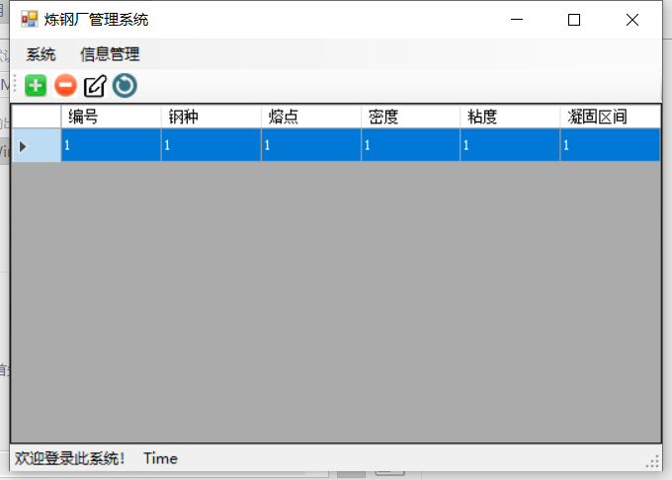

图3.1管理界面

（2）执行相应操作后，出现如图3.2的操作界面，可以对相应的信息进行操作。

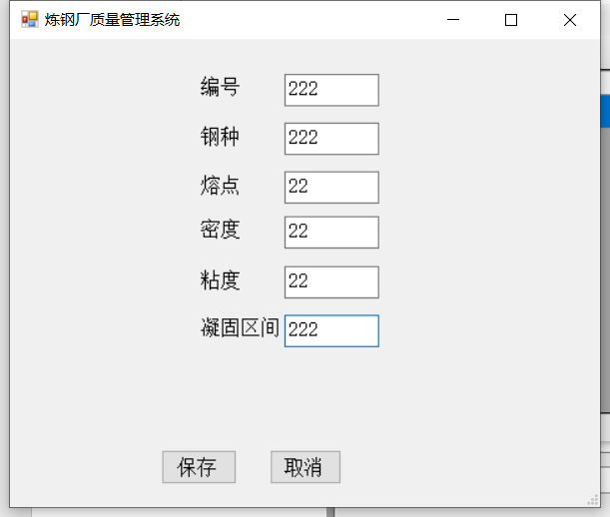

图3.2操作界面